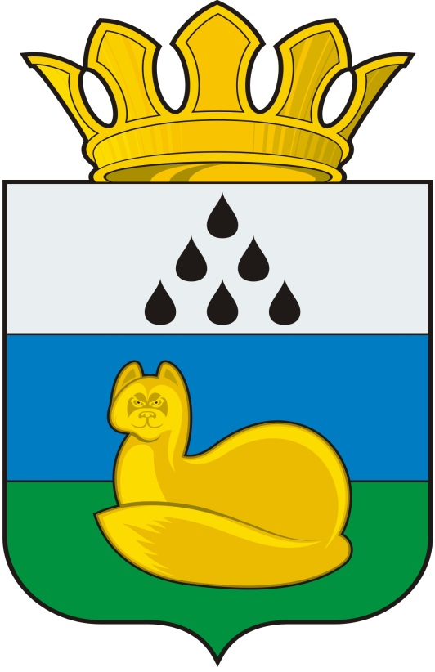
ПРЕДСЕДАТЕЛЬ ДУМЫ
УВАТСКОГО МУНИЦИПАЛЬНОГО РАЙОНА
постановление

9 декабря 2019 г. №20
с. Уват

О назначении публичных слушаний в Уватском муниципальном районе Тюменской области

Руководствуясь статьей 28 Федерального закона от 06.10.2003 №131-ФЗ «Об общих принципах организации местного самоуправления в Российской Федерации», Градостроительным кодексом Российской Федерации, решением Думы Уватского муниципального района от 26.06.2018 №260 «Об утверждении Положения о порядке организации и проведения публичных слушаний, общественных обсуждений в Уватском муниципальном районе по вопросам градостроительной деятельности», Правилами землепользования и застройки межселенной территории Уватского муниципального района утвержденными решением Думы Уватского муниципального района от 03.11.2009 № 388 (в редакции решений Думы Уватского муниципального района от 27.09.2018 № 289, от 20.06.2019 № 357):
- Назначить на 13.01.2020 публичные слушания в Уватском муниципальном районе по вопросу обсуждения проекта планировки и проекта межевания территории объекта «Куст скважин №5 Косухинского месторождения. Обустройство».
2. Определить следующее место и время проведения публичных слушаний: с. Уват, ул. Иртышская, д.19, каб. 307. Публичные слушания проводятся с 14 ч. 00 мин. до 16 ч. 00 мин. (время местное).
3. Границы территории, применительно к которой проводятся публичные слушания - межселенная территория Уватского муниципального района.
4. Определить следующий адрес приема рекомендаций и предложений по проекту планировки и проекту межевания территории: с. Уват, ул. Иртышская, д.19, каб. 307. Указанные документы представляются до 13.01.2020.
5. Настоящее постановление подлежит опубликованию в средствах массовой информации.
6. Настоящее постановление вступает в силу с даты его опубликования.
7. Контроль за исполнением настоящего постановления оставляю за собой.

Ю.О. Свяцкевич

